SÉANCE 1 Comprendre le conflit et réaliser un croquis (2h)
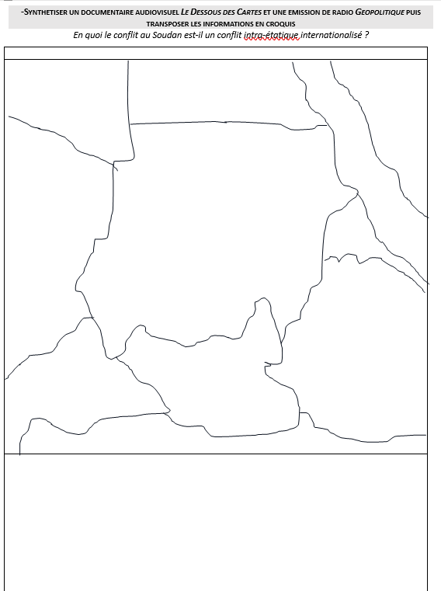

Phase 1 : Analyse de documents audiovisuels et prélèvement d’informations

Consignes : Par groupes de 3-4 élèves, visionnez les deux documents et
relevez les informations selon le plan suivant :

I. UN TERRITOIRE FRAGMENTÉ PAR UN CONFLIT INTERNE MAJEUR
- A. Les acteurs du conflit (FAS, FSR, zones contrôlées)
- B. Les répercussions humanitaires (déplacés, réfugiés, bilan)

II. L'INTERNATIONALISATION PAR LES INGÉRENCES RÉGIONALES
- A. Les puissances régionales impliquées (EAU, Égypte, Iran...)
- B. Les enjeux transfrontaliers (pays voisins déstabilisés)

III. DES ENJEUX GÉOSTRATÉGIQUES MONDIALISÉS
- A. Les intérêts économiques (or, pétrole, routes commerciales)
- B. L'implication de la communauté internationale (ONU, UA, tentatives de médiation)

Mise en commun (15 min) : Chaque groupe présente ses informations. Le professeur complète et structure au tableau.

Phase 2 : Construction d'un croquis cartographique (45 min)
Consigne individuelle : À partir des informations collectées, du fond de carte distribué et du plan de légende fourni, réalisez un croquis répondant à la problématique (figurés de surface, linéaires et ponctuels en respectant les conventions géographiques) :
"La guerre au Soudan, un conflit intra-étatique internationalisé".

Critères de réussite :
- Légende organisée en 3 parties hiérarchisées
- Nomenclature précise (Khartoum, pays voisins, Mer Rouge, Nil)
- Figurés appropriés (zonages, flux, points)
- Titre et orientation

transposer les informations prélevées en croquis
En quoi le conflit au Soudan est-il un conflit intra-étatique internationalisé ?

Différenciation – plan plus approfondi en fonction du niveau des élèves :

I. UN TERRITOIRE FRAGMENTÉ PAR UN CONFLIT INTERNE MAJEUR

A. Les acteurs du conflit intra-étatique
Zone contrôlée par les Forces armées soudanaises (FAS)
Zone contrôlée par les Forces de soutien rapide (FSR)
Zones contestées et instables
Khartoum : capitale disputée, enjeu stratégique majeur

B. Les répercussions humanitaires du conflit
Zones de déplacements massifs de populations
Camps de réfugiés et personnes déplacées internes (PDI)
Flux de réfugiés vers les pays voisins

II. L'INTERNATIONALISATION PAR LES INGÉRENCES RÉGIONALES

A. Les puissances régionales impliquées
Présence militaire/soutien des Émirats Arabes Unis (aux FSR)
Soutien de l'Égypte (aux FAS)
Axes d'approvisionnement en armes et soutien logistique
Bases militaires et points d'appui étrangers

B. Les enjeux transfrontaliers
Déstabilisation des frontières (Tchad, Soudan du Sud, Éthiopie)
Zones frontalières fragilisées et perméables
Groupes armés et milices transnationaux

III. DES ENJEUX GÉOSTRATÉGIQUES MONDIALISÉS

A. Les intérêts économiques internationaux
Gisements d'or et ressources minières convoitées
Infrastructures pétrolières stratégiques
Routes commerciales et axes de trafic (armes, or)

B. L'implication de la communauté internationale
Présence de l'ONU et organisations humanitaires
Tentatives de médiation (UA, IGAD, ONU)
Mer Rouge et corridor stratégique vers Suez : intérêt des puissances mondiales

